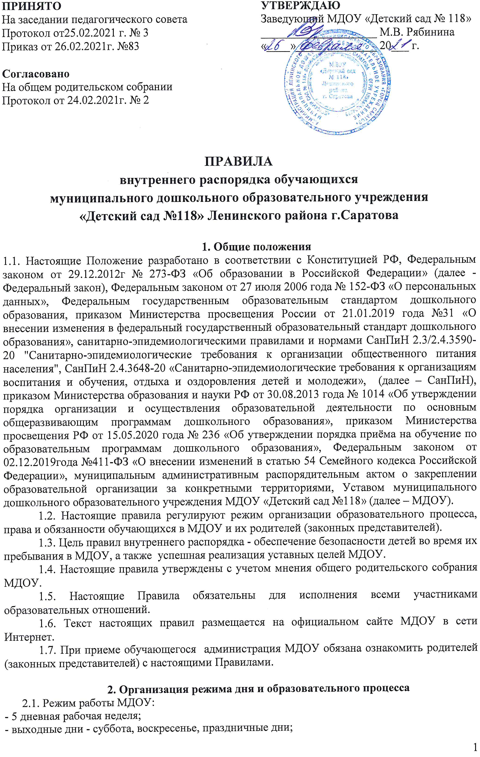- максимальная длительность пребывания детей в МДОУ – 12 часов;
- ежедневный график работы МДОУ: с 7.00 часов до 19.00 часов.
2.2. Образовательный процесс в МДОУ осуществляется в соответствии с СанПиН 2.4.3648-20 «Санитарно-эпидемиологические требования к организациям воспитания и обучения, отдыха и оздоровления детей и молодежи»:
- продолжительность учебного года – с 1 сентября по 31 мая;
- летний оздоровительный период – с 1 июня по 31 августа.
2.3. Непрерывная образовательная деятельность начинается с 9 часов 00 минут.
2.4. Расписание непрерывной образовательной деятельности (НОД) составляется в соответствии с СанПиН 2.4.3648-20 «Санитарно-эпидемиологические требования к организациям воспитания и обучения, отдыха и оздоровления детей и молодежи»:
2.4.1. Продолжительность НОД составляет:
- в младшей группе – 15 минут;
- в средней группе – 20 минут;
- в старшей группе – 25 минут;
- в подготовительной к школе группе – 30 минут.
2.4.2. Образовательная деятельность, требующая повышенной познавательной активности и умственного напряжения детей, организуется в первую половину дня. В середине времени, отведенного на непосредственно образовательную деятельность, проводится физкультминутка. Перерыв между периодами НОД составляет 10 минут.
2.4.3. Обучение в Образовательном учреждении осуществляется в очной форме на русском языке. Освоение образовательных программ дошкольного образования не сопровождается проведением промежуточных аттестаций и итоговой аттестации обучающихся.
2.4.4. В образовательном учреждении обеспечивается равный доступ обучающихся к образованию с учетом разнообразия особых образовательных потребностей, индивидуальных особенностей их развития, возможностей, интересов и способностей.
2.7. Прием детей в Учреждение осуществляется с 7.00 часов. Прием проводят воспитатели групп, которые опрашивают родителей о состоянии здоровья детей с занесением данных в журнал утреннего фильтра. Родители (законные представители) обязаны приводить ребенка в МДОУ здоровым и сообщать воспитателям о каких-либо изменениях, произошедших в состоянии здоровья ребенка дома.
2.8. Медицинский работник МДОУ осуществляет контроль состояния здоровья детей. Выявленные больные дети или дети с подозрением на заболевание в Учреждение не принимаются; заболевших в течение дня детей изолируют от здоровых детей (временно размещают в изоляторе) до прихода родителей.
2.9. Родители (законные представители) обязаны забрать ребенка до 19.00 ч. Если родители (законные представители) ребенка не могут лично забрать ребенка из МДОУ, то требуется заранее оповестить об этом администрацию детского сада и сообщить, кто будет забирать ребенка из тех лиц, на которых предоставлена доверенность родителей (законных представителей).
2.10. В случае длительного отсутствия ребенка в МДОУ по каким-либо уважительным причинам (отпуск родителей, домашнее лечение после перенесенного заболевания, карантин, санаторно-курортное лечение и т.д.) необходимо написать заявление на имя заведующего МДОУ о сохранении места за ребенком с указанием периода отсутствия ребенка и причины.
2.11. Родители (законные представители) обязаны приводить ребенка в опрятном виде, чистой одежде и обуви по сезону. У детей должна быть сменная одежда (сандалии, нижнее белье, колготки), расческа, спортивная форма (футболка, шорты и чешки), а также головной убор.

3. Охрана жизни и здоровья обучающихся
3.1. МДОУ обеспечивает условия для охраны жизни и здоровья воспитанников: − Санитарных правил СанПиН 2.4. 3648-20 "Санитарно-эпидемиологические требования к организациям воспитания и обучения, отдыха и оздоровления детей и молодежи" (Постановление 4 Главного государственного санитарного врача Российской Федерации от 28.09.2020 г. № 28);
− Осуществление текущего ежедневного контроля за состоянием здоровья воспитанников;
− Систематическое проведение санитарно-гигиенических, профилактических и оздоровительных мероприятий;
− Обучение детей основам здорового образа жизни, основам безопасного поведения в помещении, на улице, в транспорте, правилам дорожного движения для пешехода и др.
− Расследование и учет несчастных случаев с обучающимися во время пребывания в МДОУ в соответствии с требованиями действующего законодательства.
3.2. Чтобы избежать случаев травматизма, родителям необходимо проверять содержимое карманов в одежде ребенка на наличие опасных предметов. Категорически запрещается приносить в Учреждение острые, режущие, стеклянные предметы, а также мелкие предметы (бусинки, пуговицы и т. п.), таблетки и другие лекарственные средства, игрушки имитирующие оружие.
3.3. Запрещается приносить в детский сад продукты питания (конфеты, печенье, напитки и др.).
3.4. Если у ребенка есть аллергия или другие особенности здоровья и развития, то родители (законные представители) должны поставить в известность администрацию МДОУ и воспитателя и предоставить соответствующее медицинское заключение.
3.5. Детская мебель, оборудование помещений МДОУ и территории для прогулок безвредны для здоровья детей и учитывают специфику организации педагогического процесса, а также должны соответствовать росту, возрасту детей, индивидуальным особенностям развития детей с ограниченными возможностями здоровья в соответствии с требованиями Санитарных правил СанПиН 2.4. 3648-20 "Санитарно-эпидемиологические требования к организациям воспитания и обучения, отдыха и оздоровления детей и молодежи" (Постановление Главного государственного санитарного врача Российской Федерации от 28.09.2020 г. № 28);
3.6 В МДОУ используются игрушки, отвечающие санитарно-эпидемиологическим требованиям и имеющие документы, подтверждающие безопасность, которые могут быть подвергнуты влажной обработке (стирке) и дезинфекции.
3.7. Родители (законные представители) обучающихся должны указать перечень совершеннолетних лиц, имеющих право забирать ребенка из учреждения.
3.8. При изменении перечня лиц, имеющих право забирать ребенка незамедлительно сообщать администрации МДОУ.
3.9. Родителям (законным представителям) обучающихся запрещается забирать детей из группы, не поставив в известность воспитателя, а также поручать это подросткам в возрасте до 18 лет и лицам в нетрезвом состоянии.
3.10. Посторонним лицам запрещено находиться в помещениях и на территории МДОУ без разрешения администрации.
3.11. Запрещается курение в помещениях и на территории МДОУ.
3.12. Запрещается употребление на территории МДОУ алкогольных, слабоалкогольных напитков, пива, наркотических средств и психотропных веществ, их аналогов и других одурманивающих веществ
4. Организация питания
4.1 Прием пищевых продуктов и продовольственного сырья в МДОУ осуществляется при наличии документов, подтверждающих их качество и безопасность. МДОУ обеспечивает гарантированное сбалансированное питание воспитанников с учетом их возраста, физиологических потребностей в основных пищевых веществах и энергии по утвержденным нормам в соответствии с требованиями Санитарных правил СП 2.4. 3648-20 "Санитарно-эпидемиологические требования к организациям воспитания и обучения, отдыха и оздоровления детей и молодежи" (Постановление Главного государственного санитарного врача Российской Федерации от 28.09.2020 г. № 28).
4.2 Питание обучающихся в МДОУ осуществляется в соответствии с примерным 10- дневным меню, разработанным для организации питания детей, посещающих дошкольные образовательные учреждения с 12-тичасовым пребыванием, в соответствии с физиологическими нормами потребления продуктов. Меню в МДОУ составляется и вывешивается на информационных стендах.
4.3 В МДОУ организуется питьевой режим для воспитанников. Используется кипяченая питьевая вода, при условии ее хранения не более 3-х часов.
4.4 Контроль за организацией и качеством питания (качество поставляемых продуктов питания, закладкой продуктов, кулинарной обработкой и выходом блюд, вкусовыми качествами пищи, санитарным состоянием пищеблока, правильностью хранения и соблюдением сроков реализации продуктов и др.) обеспечивает Бракеражная комиссия МДОУ.
4.5 Режим и кратность питания обучающихся устанавливается в соответствии с длительностью их пребывания в МДОУ.

5. Права обучающихся
5.1. МДОУ реализует право воспитанников на безопасность, охрану жизни, физического и психического здоровья, присмотр и уход, на качественное образование в соответствии с ФГОС дошкольного образования.
5.2 Обучающиеся, посещающие МДОУ, имеют право:
− на предоставление условий для разностороннего развития с учетом возрастных и индивидуальных особенностей;
− уважение человеческого достоинства, защиту от всех форм физического и психического насилия, охрану жизни и здоровья;
− развитие творческих способностей и интересов, включая участие в конкурсах, смотрахконкурсах, олимпиадах, выставках, физкультурных и спортивных мероприятиях;
− поощрение за успехи в образовательной, творческой, спортивной деятельности; − бесплатное пользование необходимыми учебными пособиями, средствами обучения и воспитания, предусмотренными реализуемой в МДОУ Образовательной программой дошкольного образования и возрастом детей;

6. Поощрение и дисциплинарное воздействие
6.1 Меры дисциплинарного взыскания к обучающимся МДОУ не применяются.
6.2 Применение физического и (или) психического насилия по отношению к обучающимся МДОУ не допускается.
6.3 Дисциплина в МДОУ поддерживается на основе уважения человеческого достоинства всех участников образовательных отношений в соответствии с Уставом учреждения, договором с родителями (законными представителями) обучающихся, настоящими Правилами.
6.4 Поощрение обучающихся МДОУ за успехи в образовательной, спортивной, творческой деятельности проводится по итогам конкурсов, соревнований и других мероприятий в виде вручения грамот, дипломов, призов в соответствии с реализуемой в МДОУ Образовательной программой дошкольного образования и возрастом детей.

7. Заключительные положения
7.1. Педагоги и администрация МДОУ обязаны эффективно сотрудничать с родителями (законными представителями) обучающихся с целью обеспечения полноценных условий для успешной адаптации, развития и образования детей, охраны их жизни и здоровья, получения качественного дошкольного образования.
7.2. По вопросам образования и развития детей, обеспечения присмотра и ухода за детьми родители (законные представители) обучающихся могут обращаться за консультацией к администрации учреждения, педагогам, медицинскому работнику МДОУ.
7.3. Для разрешения возникающих спорных или конфликтных ситуаций, защиты прав и интересов детей родители (законные представители) обучающихся имеют право обращаться в Комиссию по урегулированию споров между участниками образовательных отношений, созданную в МДОУ в соответствии со ст. 45 Федерального закона РФ от 29.12.2012 № 273-ФЗ «Об образовании в Российской Федерации».

